**Тема: «Налаживание контакта приёмного ребёнка со своими биологическими родственниками»**

1. **Отношение приёмных родителей к прошлому ребёнка и его биологическим родителям**

Для всех замещающих родителей вопрос взаимоотношения с кровной семьёй ребёнка является наиболее острым и болезненным. Это происходит потому, что приёмные родители хотят, прежде всего, защитить ребёнка от негативного влияния неблагополучных родителей, оградить его от переживаний, которые испытывает ребёнок после таких встреч.

Но известно, как бы хорошо не жилось ребёнку в новой семье, он мечтает, что его найдут папа и мама. Английские учёные обращают внимание на неоправданность веры в то, что ребёнок забудет свой дом и начнёт жить сначала, если его переместить в новые, хорошие условия. Поддержание контактов с родственниками имеют благотворное влияние на ребёнка: повышает его самооценку, он получает дополнительную информацию о себе, увеличиваются способности ребёнка и в частности, способности к обучению, уменьшается риск неприятия ребёнком нового дома, устанавливаются качественно новые отношения с окружающими людьми; встречи с родными помогают преодолеть кризисные ситуации; ребёнку гарантируется семья на всю жизнь.

Следующая причина-большинство детей после нахождения в замещающей семье возвращаются по месту закреплённого жилья т.е. к родителям лишённым родительских прав.

Желание ребенка встретиться с кровными родителями не должно удивлять вас. Его можно объяснить по-разному: как естественное любопытство или как потребность воссоединиться с людьми, связанными с тобой кровными узами. Оба объяснения правильны, выбор одного из них зависит от конкретного ребенка и конкретных обстоятельств. Один и тот же ребенок сегодня хочет познакомиться с биологическими родителями из чистого любопытства, а завтра это может потребоваться ему для удовлетворения глубокой психологической потребности.

Однако заявление ребенка: «Я хочу встретиться с кровными родителями» не всегда означает, что он действительно хочет именно этого. Возможно, ему просто интересно, как выглядит его биологическая мама. Вероятно, он беспокоится о том, что у него есть родственники, которых он не знает. Может быть, его тревожат какие-нибудь медицинские вопросы, или ему любопытно, как он появился на свет, или какую религию исповедуют его кровные родители.

Подростки, которым кажется, что все вокруг относятся к ним столь же критично, как относятся к себе они сами, могут также задаваться вопросом, любили ли бы их кровные родители или одобрили ли бы они тот или иной их поступок. Представьте себе, какой это стресс – думать о том, нравишься ли ты людям, которых совершенно не знаешь.

Вы должны помочь ребенку понять, что же ему нужно на самом деле, и найти лучший способ удовлетворить его потребности. В некоторых случаях это означает немедленную встречу с кровными родителями. В других ситуациях можно отложить личный контакт и ограничится перепиской, телефонными разговорами или общением через посредника. Иногда достаточно бывает ознакомить подростка с документами его дела или поговорить с ним о том, что его тревожит. Часто приемных родителей пугают «сумрачные фигуры» из прошлого ребенка, а ребенок, чувствуя этот страх, защищает свою прошлую семью, отрицая и скрывая свое любопытство, свои переживания и свою тоску.

Иногда мы пытаемся отвлечь ребёнка от душевной боли, и этим обесцениваем его чувства. Он ощущает это как пренебрежение, а не как поддержку. Профессиональная помощь человеку, пережившему горе, заключается в совместном переживании с человеком самых тяжелых эмоций. Для одних надо быть всегда рядом и держать за руку, можно помогать ему в быту, освободив от принятия каких-либо решений, можно взять заботу о его семье, работу.

Если мы будем поддерживать детей, давая им право на грусть, горевание, обиду, гнев, то именно через это мы научим их слышать себя и сопереживать впоследствии другим.

Надо быть очень корректными в отношении биологических родителей детей.

Многие взрослые помнят, что когда они были детьми, они просто выходили из себя, если кто-нибудь «чужой» начинал критиковать членов их семьи – даже тех, кого они терпеть не могли! Замещающие родители находятся примерно в таком же положении. Они «делят» ребенка с другой семьей, не являясь «своими» в этой семье.

Когда ребенка ставят перед необходимостью выбирать, какая семья для него «лучшая», задаваясь вопросом «кого я больше люблю?». Этот выбор рождает самые различные негативные симптомы у ребенка и разрушает представление о семье в целом. Ребенок «разрывается» между кровной и принимающей семьями из-за невозможности любить их одновременно.Конфликт усиливается, когда члены одной семьи начинают принижать значение членов другой семьи.

**2.«Как относиться к биологическим родственникам приёмных детей? Как правильно взаимодействовать? Польза или вред.**

По существующему законодательству, ребенок в приемной семье имеет право на поддержание личных контактов с биологическими родственниками, если это не противоречит его интересам и нормальному развитию и воспитанию.

Зачастую будущие приемные родители думают, что воспитывать одного ребенка-сироту намного легче. Но это не совсем так. Иметь брата или сестру в его осиротевшей ситуации – это счастье, это опора, это чувство «Я не Один». У детей одна история, одна боль и одна мама (или один отец, хотя на практике это встречается редко), которая подарила им обоим жизнь, любовь, но в тоже время причинила им боль и страдания, слезы и отчаяние… Брат или сестра – это инстинктивно самый близкий человек.

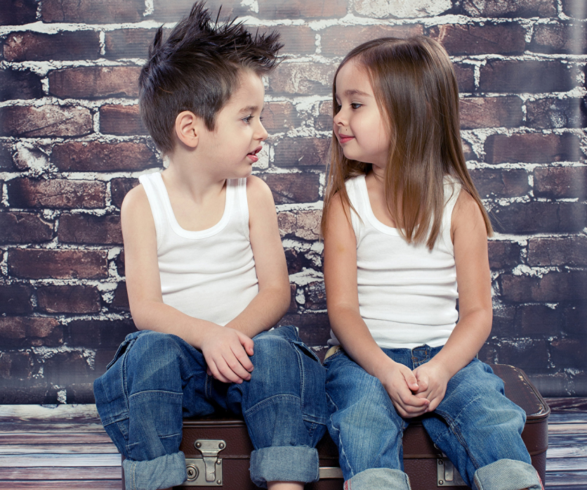Отсюда и основные страхи приемных родителей: «Что эти дети пережили в биологической семье?», «Что у них в голове?» и «Что у них на душе?». И это проблема для приемных родителей, когда они не могут полностью узнать об истории «до приемной семьи».

Пройдет время, дети пройдут адаптацию в новой семье, привыкнут к ее образу жизни, обрядам, правилам, членам семьи и новому социальному окружению (при смене школы, места жительства и т.д.), и они, ощутив доверие, любовь, поддержку, начнут «по чайной ложке» дозированно рассказывать о прошлом, о «плохих» родителях, как было там – в семье родной… И при этом, как правило, дети будут испытывать непонятные для них самих чувства… Ведь, с одной стороны, дети привязаны к кровным родителям, они к ним продолжают испытывать близкие отношения, могут скучать и тосковать по ним, с другой стороны, они боятся их, защищаются от них. И ребенок, рассказывая плохое о своих родителях, к которым он некоторое время назад испытывал совсем другие теплые чувства, чувствует, что он их предает, он сам виноват. Вот это двойственная гамма чувств бессознательно управляет поведением ребенка, он может злиться, плакать, обижаться по мелочам, плохо спать, капризничать и протестовать. Должно пройти определенное время, чтобы справиться со всем этим «багажом».

Осиротевшие родные братья и сестры – это другая картина, отличающаяся от отношений, сформировавшихся в обычной благополучной семье.

К примеру, возьмите историю сказки Аленушки с братом Иванушкой, ставшим козленочком. За все чтение этой сказки мы ощущаем теплую заботу сестры о брате, их взаимную поддержку и чувствуется, как будто они боятся потерять друг друга.

Таков первый тип отношений в приемной семье. Братья и сестры демонстрируют очень близкие отношения, поддерживают друг друга, а главное, у них наблюдается патологическая привязанность, когда они испытывают страх, проявляют истерику и напряжение при длительном расставании друг с другом. Младшие могут относиться к старшим как к родителям. Ведь так и бывает в асоциальных семьях, когда старшие дети берут на себя роль родителей. Они присматривают за младшими, кормят их, укладывают спать, одевают и даже могут возить в детский сад. Они также умеют заботиться о своих «плохих» родителях – прячут бутылки, выключают телефоны, свет дома, разговаривают шепотом, не шумят, чтобы мама спала долго и протрезвела.

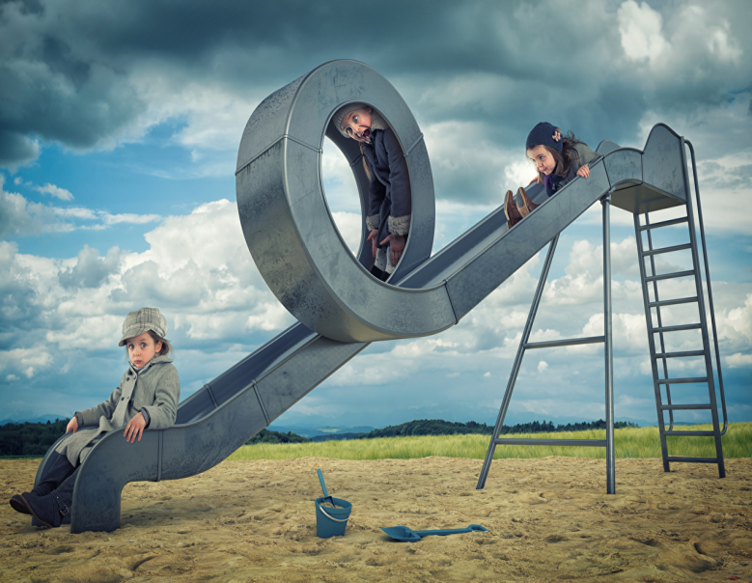Исследования показали, что отношения между сиблингами(братьями/сестрами) – какие бы они ни были, любящие или неприязненные – наиболее продолжительные и наиболее постоянные близкие отношения между людьми. Они продолжаются дольше большинства дружеских связей, сохраняясь после смерти родителей и создания своих семей.

Практически все специалисты, занимающиеся подготовкой приемных родителей, сталкиваются с непростой задачей: потребность приемных родителей чувствовать «право» на помещенных в их семью детей – и в то же время потребность кровных родителей чувствовать себя уверенно, общаясь со своими детьми, живущими в приемных семьях. Это внимание к проблемам эмоциональных переживаний взрослых не должно заслонять необходимости работы с чувством потери, сложными переживаниями самих детей.

Важно учитывать, что мышление детей отличается от мышления взрослых*.* Однако установлено, что для самих маленьких детей семейные отношения исключительно социальны по своей природе. Для них определения гораздо проще: братья и сестры – это те дети, с которыми они растут и с кем они делят родителей. Маленькие дети мыслят конкретно. И в семьях, включающих приемных детей, вне зависимости от того, скрывается этот факт или нет, и есть ли в ней сиблинги, выросшие в разных семьях, и пытаются ли взрослые им это объяснить, в понимании ребенка все просто: братья и сестры – это те, с кем он живет. Брат – это парень, который никогда не делится своими игрушками. Сестра – это девчонка, которая никогда не убирает за собой со стола и всегда винит в этом меня… и т.д.

Маленькие дети практически никогда не воспринимают своих кровных братьев или сестер, проживающих отдельно в учреждении, оставшихся в кровной семье или находящихся в другой приемной семьей, в качестве сиблингов так же, как тех, с кем дети живут вместе изо дня в день – неважно, связаны ли они при этом с детьми, живущими в этом же доме, по рождению или по социальной ситуации.

Даже в наиболее открытых для контакта приемных семьях, чувства к биологической маме и папе отличаются от чувств к приемным родителям и не всегда соответствуют ожиданиям социума.

Становясь взрослыми, они гораздо больше готовы этим интересоваться, стараться понять и оценить свое к этому отношение, разобраться с дополнительными вопросами в связи с существованием биологических братьев и сестер.

По-иному выглядит картина отношений у братьев и сестер, у которых не сформирована привязанность к матери или отцу. Когда биологическая мама не сумела привить детям близкие отношения, и они у них могут быть отвергающие или избегающие друг друга. Но это не говорит о том, что такие отношения невозможно восстановить. Это возможно. Но потихоньку.

Ребенок может и не так быстро сообразить, понять и уяснить эту тему, ведь тема кровной семьи очень травматична для него. И она соблазнительно интересна для ребенка тем, что это тема родства, его родителей…

В тоже время гораздо более проблематичными в настоящее время являются приемные семьи, в которых один ребенок контактирует с биологической семьей, а другой нет. Ситуация, когда брат/сестра общается с биологическими родственниками, может вызвать чувство заброшенности и ненужности у того, кто не знает свою кровную семью или не имеет с ней контактов. *Например, в одной из семей 4-хлетняя девочка была рада, что у нее появился новый маленький братик. Ей понравилась и его биологическая мама, но она начала спрашивать, почему ее кровная мама не приходит с ней видеться. Тогда приемные родители девочки проявили инициативу в поисках контактов с ее биологической матерью. Но порой установление контактов с биологическими родственниками по ряду причин невозможно.*

На сегодняшний день биологические и приемные семьи нередко договариваются о взаимодействии, которое может подразумевать постоянный контакт ребенка с биологическими родственниками. Для детей в этом случае существует возможность слышать из первых уст от своих биологических родителей, почему так случилось, что они живут не с ними, и почему сейчас родители могут растить детей сами, в случае если другие дети остались в биологической семье. Невыразимое преимущество открытости приемной семьи состоит в том, что ребенок может говорить непосредственно с биологическими родителями о причинах принятого ими когда-то решения, о жизненных обстоятельствах, сопутствовавших этому решению, о том, как мучительно больно принимать такое решение.

Интегральной частью нашего жизненного пути является исследование вопроса «Кто я?». Для приемного ребенка его биологические братья/сестры становятся частью этого процесса. Это право ребенка – знать, что у него есть те или иные родственники, даже если нет возможности с ними непосредственно контактировать.

Если рассматривать ситуацию, при которой у приемного ребенка есть биологические братья и сестры, которые находятся в разных семьях, то встает вопрос, способствовать их общению или нет? Это зависит от целого ряда обстоятельств.

Если биологические братья и сестры воспитывались какое-то время вместе в своей семье и были сильно привязаны друг к другу, но попали в разные семьи, то утрата связи между ними может привести к вторичной травматизации ребенка после изъятия его из семьи. Поэтому, если обе семьи готовы взаимодействовать, организовывайте общение. Насколько оно должно быть интенсивным решается в зависимости от обстоятельств. Иногда достаточно лишь самого факта, что ребенок знает, где находится брат или сестра, и имеет возможность увидеться с ними «когда захочется».

Если у ребенка есть старшие братья и сестры, у которых жизнь уже сложилась, и она по разным причинам не выглядит безопасной (например, кто-то совершил правонарушение или страдает зависимостью), можно поговорить о причинах этих обстоятельств: об отсутствии опыта и поддержки, знаний об устройстве мира. Такие разговоры лучше строить в нейтральном ключе: не следует давать оценки – нужно сообщать только факт и упоминать, что «нас там не было, и мы не можем сказать точно, но предполагаем, что…».

Иногда может возникнуть искушение использовать эту ситуацию в воспитательно-назидательных целях, например: «Будешь плохо учиться, закончишь свою жизнь так же, как брат» или «Хочешь жить так же?». К сожалению, такие высказывания воспитательной функции не выполняют, а скорее наоборот, подчеркивают общность. И именно эта общность может в результате стать ценностью: «Я буду так же плохо учиться, как брат (сестра), чтобы быть ближе и быть похожим на него. Потому что ничего другого общего, подчеркивающего нашу связь, я не знаю».

Если приемный ребенок не знает о наличии брата или сестры, никогда не жил с ними вместе или не помнит об этом, то, по сути, они чужие люди. Когда рассказать об этом и говорить ли вообще – зависит от вас и от обстоятельств. Имея информацию о родственниках, лучше сообщить о ней как о факте: да, у тебя есть брат или сестра, ему столько-то лет… Можно рассказать о том, где они живут и чем занимаются, если эта история представляется приемной семьей безопасной. Можно рассказать о старшинстве, о том, чем воспоминания о жизни в кровной семье у старших и младших детей могут отличаться.

Рассказывая ребенку о членах его биологической семьи, можно узнать о том, что именно на осознанном уровне он помнит о ней и какое значение придает этой связи: чувствует ли он беспокойство или ответственность за родных и их судьбу, как видит взаимодействие в будущем?

Проговорив эти важные моменты, вы сделаете их менее тревожными и сможете обсуждать варианты дальнейшего развития.

Полученные сведения можно визуализировать (если ребенку это будет интересно) в виде генеалогического дерева, где будут указаны имена его братьев и сестер, их фотографии (если они есть), даты рождения и другая информация. Если ребенок захочет общения с братьями или сестрами, но это в настоящий момент невозможно, помочь могут такие формулировки, как: «Сейчас сложились обстоятельства, которые делают встречу невозможной», «Все может измениться», «Однажды, если ты этого хочешь, вы сможете встретиться». Поддерживая ребенка в этом стремлении, можно предложить ему просто желать своему брату или сестре счастья.

Так же как нет двух одинаковых взрослых и двух одинаковых пар биологических родителей, нет и двух одинаковых детей, и нельзя ожидать у них одинаковых чувств в связи с попаданием в приемную семью. Некоторые дети удивляются, некоторые нет. Некоторым детям нравится расширенный состав семьи в связи с открытой системой семьи и общением с биологическими родственниками, некоторым детям нет. Некоторые выросшие в «закрытых» приемных семьях люди ищут впоследствии своих родных, а некоторые нет. Что детям действительно нужно, так это знать, что вы как их родители, находитесь «на их стороне», готовы им помочь, поддержать в реализации их потребностей.

***Подведение итогов:***

*Р*ешение о контактах с родственниками рекомендуется принимать после анализа следующих моментов:

* хочет ли сам ребенок встречаться с родственниками; какие эмоции он испытывает по отношению к таким встречам;
* как характеризуются его прежние взаимоотношения с родственниками;
* его психоэмоциональное состояние, а также соответствие психофизического развития возрастным нормам;
* образ жизни и состояние здоровья родителей;
* существует ли опасность конфликтов, есть ли возможность их предотвратить.

*Польза* от встреч с кровными родителями зависит от характера их взаимоотношений с ребенком. Нельзя недооценивать прежние привязанности ребенка, особенно, если они были очень тесными. Однако, иногда встречи могут быть нецелесообразными, например, после серьезной травмы или жестокого обращения. Во всех случаях необходима тщательная оценка индивидуальной истории ребенка и его прошлых отношений с родственниками.

***Контакт*** ребенка с родственниками может быть как прямым, так и косвенным. Прямой контакт помимо непосредственных встреч может включать в себя обмен письмами, подарками, видео и фотографиями или телефонными звонками. Косвенный контакт это связь через третье лицо (инспектора по охране детства), которая осуществляется только между взрослыми. В зависимости от ситуации, ребенок может быть информирован или не информирован о нем.

***Формами*** контакта могут выступать написание писем маме и их складывание до той поры, когда мама отыщется или ежевечерние заочные пожелания маме «Спокойной ночи».

***Рекомендации:***

1. Никогда, ни при каких обстоятельствах не говорить плохо о кровных родителях ребенка. Сказанное сгоряча «твоя мать-алкоголичка, тебя бросила, а воспитываю тебя я», может перечеркнуть годы усилий, затраченных на установление взаимного доверия.

2. Всегда быть готовым к откровенному разговору с ребенком о его родителях. Не скрывать правды, но найти слова, которые помогут ему принять родителей, понять их и простить. Ребенок должен чувствовать, что приемные родители не осуждают его биологических родителей

3. Подчеркивать, что биологические родители отказались не от самого ребенка, а от того, чтобы быть родителями, потому что не могли растить и воспитывать ребенка; он не виноват в том, что он не живет в своей биологической семье.

4. Научить его относиться к себе не как к «жертве» обстоятельств, а как к личности, имеющей свою индивидуальную историю.

5.Не лениться повторять, что приемные родители его любят и будут о нем заботиться.

6. Сохранять копии всех документов, имеющихся в наличии в личном деле ребенка. Это поможет рассказать ребенку историю его жизни, восстановить пробелы в его биографии.

7. Ребенок должен знать, что ему разрешается иметь свое мнение о том, что произошло, включая и негативное.

8. Помнить, что только положительное отношение к своим кровным родителям, отсутствие обиды на них и на жизнь, может сформировать зрелую личность.

Заведующий отделом Е.А.Анкудович